第十八届（2007年）“希望杯”全国数学邀请赛初二培训题
答案·解析
- 选择题
题号 | 1 | 2 | 3 | 4 | 5 | 6 | 7 | 8 | 9 | 10
答案 | B | D | D | C | B | B | A | C | C | C
题号 | 11 | 12 | 13 | 14 | 15 | 16 | 17 | 18 | 19 | 20
答案 | C | B | A | C | C | B | B | C | B | B
题号 | 21 | 22 | 23 | 24 | 25 | 26 | 27 | 28 | 29 | 30
答案 | B | B | C | C | A | D | D | D | A | C
1、①②③正确，④错误，如整式（x+2）除以整式（2x+1），得到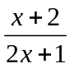，它不是整式，故选(B)
2、原分式即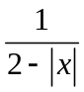，要使该式的值为正整数，只须2-|x|的值为1，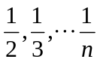（n是正整数）即可，所以x的值有无数个，故选（D）
3、将分式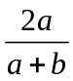中的a扩大2倍，b扩大4倍，得到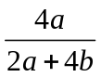，由题意知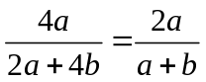，所以a=0，或2a+2b=2a+4b，解得b=0，故选（D）。
4、由已知得x=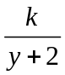，因为x=1时，y=4，所以1=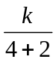，解得k=6，则当y=1时，x=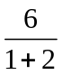=2，故选（C）
5、a³+a²c-abc+b²c+b³=(a³+b³)+a²c-abc+b²c=(a+6)(a²-ab+b²)+c(a²-ab+b²)=(a²-ab+b²)(a+b+c)=0
因为 a2-ab+b2=a2-ab+b2+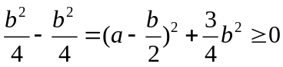,
因为题设 a²+b²≠0，即 a，b不同时为零，所以a²-ab+b²>0，从而只能是a+b+c=0.故选（B）
6、由已知，得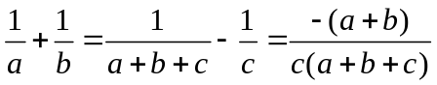，即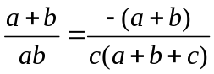，所以a+b=0或ab=-c（a+b+c）。由ab=-c(a+b+c),得 c²+c(a+b)+ab=0 ，即（c+a）（c+b）=0，所以c+a=0或 c+b=0.
因此，a+b=0或c+a=0或c+b=0，即三个式子中至少有一个成立。故选（B）
另解 验证法。
当 a+c=0且 b+c=0时，得 a=-c ,b=-c ,代入到原式左侧，的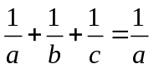
代入原式右侧得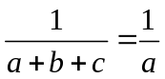，所以a+b,b+c,c+a中有可能有2个式子同时为零，排除（A）、（C）、（D）。故选（B）
7、①②③正确。因式分解f，得 f=2x²-3x-2=(2x+1)(x-2) ,f÷g=2x+1,即 f÷g是整式，④正确。故选（A）。
8、令a=b=-1，则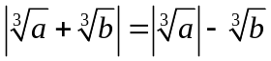成立，所以排除（A）和（B）。
令a=-1，b=1，则成立，所以排除（D）
当a<0，b<0时，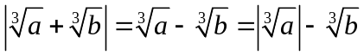，a+b<0，当a<0,b>0时，
因为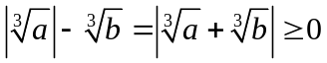，所以a+b≤0.
当a>0，b>0时，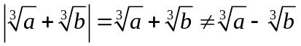
当a>0,b<0时，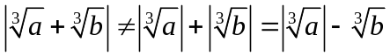
故选（C）
9、①、②、③、④正确，⑤错误，故选（C）。
10、先求直线y=2x+a与y=2a-x的图象的交点，
解方程组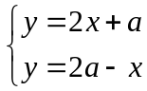，得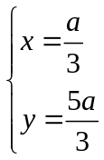
因为 交点在长方形区域范围内 ，所以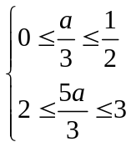
解得 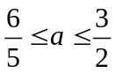 故选（C）
11、设开始时甲、乙速度分别为v_{1、}v₂,它们相距S，则t=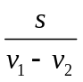，A处到乙车出发点的距离为S=v₂t.
若甲、乙各提速a%，则甲车追上乙车的时间为t′=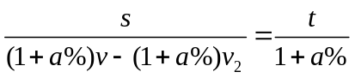
此时乙车行驶的距离为 S′=(1+a%)v2t¹=v₂t=s.
故选（C）
12、以1000元购货，售出后获利10%，即获利100元；第二次以上次售出的价格的90%购进一批同样的货物，即花费1100元的90%，即990元购货，这次售出是按990元的九折出售，亏损990元的10%，即亏损99元。两次交易合计盈利1元，故选（B）
13、设A队胜x场，平y场，负z场，则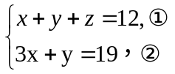
由y=19-3x代入①，得x+19-3x+z=12,7=2x-z，所以z是奇数。
当z=1，x=4，y=7时，收益为12×500+4×1000+7×500=13500（元）；
当z=3，x=5，y=4时，收益为12×500+5×1000+4×500=13000（元）；
当z=5，x=6，y=1时，收益为12×500+6×1000+1×500=12500（元）。
所以当A队胜4场，负1场时，队员收益最高位13500元/人，故选（A）
14、两枚骰子确定的点p(x,y)共有36种，能落在直线y=-2x+6上的有2种，即x=1，y=4；x=2，y=2。所以P能落在直线y=2x+6上的概率为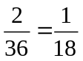，故选（C）
15、太阳光是平行光，如图25所示，假设小鸟从A→B和B→C的时间相同，则AB=BC，由平行线截线段成比例知A′B′=B′C′,所以小鸟在斜坡上的影子移动的速度不变，若A′B′=AB，则影子移动的速度将等于小鸟飞行的速度，但这与太阳光照射角度有关。故选（C）
16、设这5个整数从小到大排列依次是a，b，c，d，e,已知中位数是4，则c=4，又这5个数的惟一众数是6，则d=e=6，a≠b，所以a<b<4，要使5个整数的和最大，则应取a=2，b=3.所以这5个整数可能的最大和事2+3+4+6+6=21.故选（B）
17、由题意知 28-12=m（[n]+1-3）,所以m=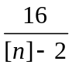，故选（B）
18、设A买了x件，B买了y件，C买了z件，D买了w件，依题意有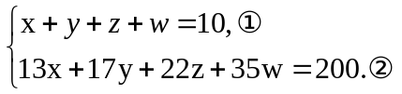
由②得13（x+y+z+w）+4y+9z+22w=200.将①代入上式，得4+9+22w≤4y+9z+22w=70,所以22w≤57，于是 w≤2，当w=1时，4y+9z=48.
显然y是3的倍数，z是4的倍数，令y=3y′，z=4y′，则 12y′+36z′=48，所以 y′+3z′=4，y′=z′=1，y=3，z=4，于是得到一组答案：x=2，y=3，z=4，w=1，当w=2时，4y+9z=26.显然，z是偶数。
令z=2z′，则4y+18z′=26，即2y+9z′=13，显然z′是整数，所以z′=1，y=2，于是得到另一组答案：x=4，y=2，z=2，w=2，故选（C）
19、如图26，由AE∥BF、角平分线性质及三角形外角的性质知道∠1+∠2=∠1+∠3=∠1+（α+β）=（∠1+β）+α=α+α=2α。故选（B）
20、不妨设a<b<c,则由a+b+c=30，知a+b=30-c，又由三角形边的性质知a+b>c，于是30-c>c，得c<15.又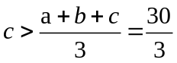=10，所以10<c<15，又因为c为整数，所以c=11,12,13,14.当c=11时，b=10，a=9.当c=12时，b=11，a=7；b=10，a=8.当c=13时，B=12，a=5,；b=11，a=6；B=10，a=7；b=9，a=8.当c=14时，b=13，a=3；b=12，a=4；b=11，a=5；b=10，a=6；b=9，a=7.
满足条件的三角形共有12个，故选（B）。
21、已知点G在△ABC内部，所以△ABC不是直角三角形。由于G点是△ABC的垂心，所以AB⊥BC，又G点在BC的中线AD上，所以AD⊥BC，即BC边的中线与高重合，△ABC是等腰三角形。故选（B）
22、从C作CH⊥AB,H为垂足，Rt△ACH中，∠A=60°，∠1=30°，AC=16，所以AH=AC=8
所以CH=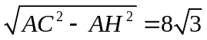.又△ABC的面积S_{△ABC}=220，所以·AB·CH=220,
解得 AB=55 故选（B）.
23、①和③是正确的，②和④是错误的。故选（C）.
24、从4个条件中任选2个条件，共有6中选法，其中①②，①③，①④，②④这4种组合都可以推出四边形ABCD是平行四边形，而选②③，③④，四边形ABCD不一定是平行四边形，所以概率P=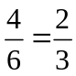 故选（C）
25、连结EC、AF，如图28所示，由于△ABE、△BCF是等边三角形，并且∠ABC=90°，易证△EFB≌△ECB≌△AFB,于是CE=AF=EF,所以△CEF和△FAE是等腰三角形，且EB平分∠FEC，FB平分∠AFE，所以FB⊥AE,EB⊥CF,所以 B是 △EMF的垂心，故选（A）
26、译文：如图7所示，四边形ABCD是正方形，点E在BC上，且CE=AC，连结A、E交CD于点F，则∠AFC的度数是（）
A、150° B、125° C、135° D、112.5°
因为ABCD为正方形，AC是对角线，则∠1=45°∠2=135°，因为CE=EA，所以△ACE是等腰三角形，∠E=22.5°，所以∠3=∠FCE+∠E=112.5°.故选(D)
27、连结FB，如图29，因为EF垂直平分AB，ABCD是菱形，所以AF=FB=FD,在菱形ABCD中，∠1=∠2=∠3=∠BAD=40°，又因为 AB∥CD，所以∠CDA=180°-80°=100°，所以∠CDF=100°-40°=60°.故选（D）
28、连结AC、BD，如图30所示，由E、F、G、H是所在边的中点，得EH∥FG∥BD，且EH=FG=BD,及EF∥HG∥AC，且EF=HG=AC,可知四边形EFGH是平行四边形，要使四边形EFGH是正方形，则必须：①EF=EH,即 AC=BD；②EF⊥EH,即 AC⊥BD.
29、扇形面积S随圆心角的增大而增大，且扇形面积是圆的一部分，设扇形的圆心角为x′，则扇形面积S=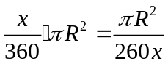,Q其中，变量x前面的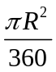是常数，故选（A）
30、因为白色瓷砖和灰色瓷砖面积相同，所以宝物藏在两种瓷砖下的可能性一样大。故选（C）
二、填空题
题号 | 31 | 32 | 33 | 34 | 35 | 36 | 37 |  |  |  | 38
答案 | 3 | 1 | 答案不唯一 | 9 | 14 | > | > |  |  |  | 0
题号 | 39 | 40 | 41 | 42 | 43 | 44 | 45 |  |  |  | 46
答案 | x<-3 | 20 | 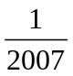 | -3 | ±3 | -2 | ± |  |  |  | ±1
题号 | 47 | 48 | 49 | 50 | 51 | 52 | 53 |  |  |  | 54
答案 | 10000 | 5 | 32+12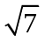 | ±2 | 2:: | (4,0) | 3 |  |  |  | ①④⑤
题号 | 55 | 56 | 57 | 58 | 59 | 60 | 61 |  |  |  | 62
答案 | 5 | 5：8：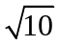：4 | 6 | 5 | 35 |  | ：1:1 |  |  |  | b
题号 | 63 | 64 | 65 | 66 | 67 | 68 | 69 |  |  |  | 70
答案 | 2 | 17 | 4 | 34 | 1 | 8.5折 | 18或15 |  |  |  | 1260,84
题号 | 71 | 72 |  |  |  |  | 73 |  |  |  | 74
答案 | 0.85a；0.92a | n+（n+1）+…+（3n-2）=（2n-1）²（n是正整数） |  |  |  |  |  | 110 |  | 25；0.64
题号 | 75 | 76 | 77 | 78 | 79
答案 | 216.5 | 6.5 | - | 10或26 | -2005

31、令a=2008，b=2007，c=2006，则原式=a2+b2+c2-ab-bc-ca=[(a-b)²+(b-c)²+(c-a)²]=3
32、根据：当n是正整数时，（x^{n}+x^{n-2}+…+x²+x+1）（x-1）=x^{n-1}-1,知原式=x²⁰⁰⁵-1=1
33、a+b,b+c,c+a中有一个或两个是0即可，如：a=-b；或a=c=1，b=-1.
34、译文：如果m，n是正整数，满足m³+27mn+n²=729,m+n>mn，则m+n的值是
因为 m+n>mn，所以 m+n-mn-1>-1，即 （m-1）（n-1）<1，而m，n是正整数，所以（m-1）（n-1）=0，m=1或n=1，若m=n=1，不符合题意，舍去。所以，m，n中有且只有一个是1，不妨设n=1，则m³+27m+1=729，得m³+27m-728=0，即（m³-512）+（27m-216）=0，（m-8）（m2+8m+64）+27(m-8)=0,(m-8)(m²+8m+91)=0.，所以m=8或m²+8m+91=0，而 m²+8m+91=0无实根，故只能m=8,于是m+n=9.
35、从后一个括号内的各数提出因子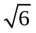，
则 原式=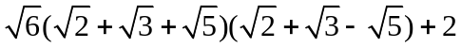
=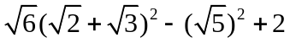
=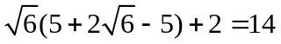
36、可以构造商式比较大小。由于A>0，B>0，所以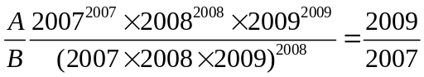>1
所以 A>B
37、A=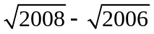
=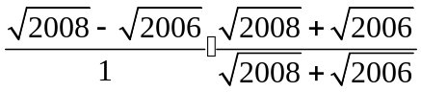
=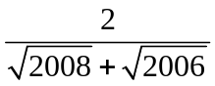
而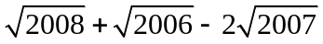
=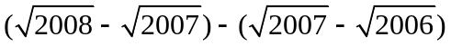
=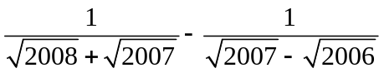<0
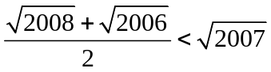
即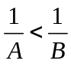
又A>0，B>0
所以A>B
38、原式=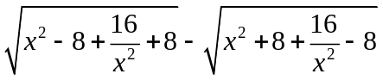=0
39、译文：如果a，b为常数，且不等式ax+b>0的解集是x<,则不等式bx-a<0的解集为
不等式ax+b>0，即ax>-b
题设它的解是：x<,所以 a<0，且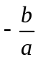=
即a=-3b，所以b>0
则不等式bx-a<0的解集为x<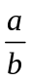=-3，即x<-3
40、考虑极端情况，假设小明答题只有答对和答错两种情况，且他答对z道题，由题设条件可得4x-4（25-x）≥60，
解得 x≥20
所以他至少要答对20道题。
41、由题设的
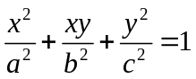
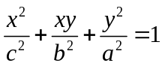
两式相减，得 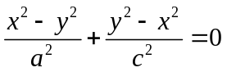
所以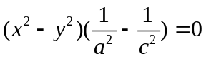
因为 a≠c，且a，c为正数，
所以 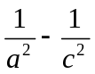≠0，
所以x²-y²=0.
由x，y均为正数，且x+y=6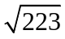，得 x=y=3=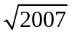，
将x=y=代入已知式中，得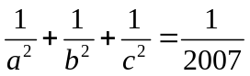。
42、若方程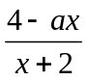=3有解，则应有x≠-2，
于是有4-ax=3x+6，
x=-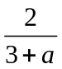
显然，必须a≠-3.
因此，当a=-3时，方程无解。
43、题设，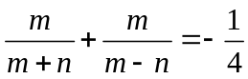，
即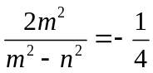，
也即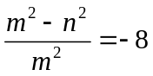，
即1-（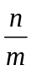）²=-8
（）²=9，=±3
44、当x=2时，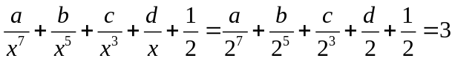
所以 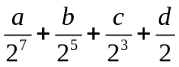=
当x=-2时，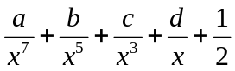
=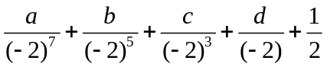
=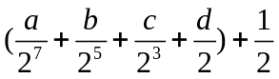
=-2
45、在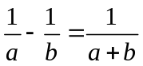的两边同乘以（a+b），得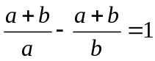，
即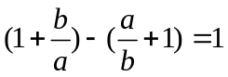，也即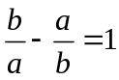，
又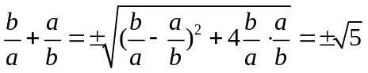，从而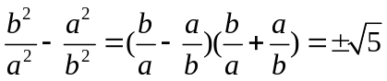
46、由ax+y=1得y=1-ax，代入x+ay=2，得x+a（1-ax）=2，（1-a²）x=2-a，
因为方程组有解，所以此方程有解，所以1-a²≠0，这时，方程组有解x=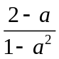，y=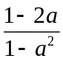，
又，若a²=1时，如果方程组有解，则在ax+y=1两边同乘以a，得到a²x+ay=a，即 x+ay=a，
所以a=2，与a²=1矛盾，综上，知：仅当a≠±1时，原方程组有解。
47、由（n-2）a_{n}-（n-1）a_{n-1}+1=0，（2≤n≤100）得
a₁=1,a₃=2a₂=1,2a₄-a₃= -1,3a₅-4a₄= -1,……98a₁₀₀-99a₉₉= -1.
以上各式相加，得98a₁₀₀-2(a₂+a₃+…+a₉₉)=98,以a₁₀₀=199代入，得a₂+a₃+……+a₉₉=9800,
于是 a₁+a₂+a₃+……+a₉₉+a₁₀₀=1+9800+199=10000
48、由题可知xy=1，x= 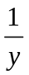，代入到题设的等式，得
19x²+145+ 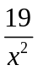=2007,
19(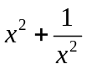)=1862,
=98,
+2=100,
(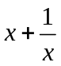)²=100,
所以=±10，
即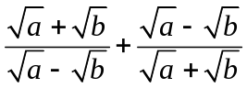=±10，也即 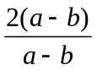=±10，±5（a-b）=a+b,
取正数 5a-5b=a+b，则2a=3b，最小 a=3，b=2，a+b=5；
取负数 -5a+5b=a+b，则3a=2b，最小 a=2，b=3，a+b=5
49、由x³+y³+z³=3xyz得
x³+y³+z³-3xyz=0,
(x+y)³+z³-3x²y-3xy²=0,
[(x+y)+z]³-3(x+y)²-3(x+y)z²-3x²y-3xyz=0
(x+y+z)²-3(x+y)z(x+y+z)-3xy(x+y+z)=0
(x+y+z)²-(x+y+z)(3x+3xz+3yz)=0
(x+y+z)(x²+y²+z²-xy-xz-yz)=0
(x+y+z)(2x²+2y²+2z²-2xy-2xz-2yz)=0
(x+y+z)[(x-y)²+(y-z)²+(z-x)²]=0
因为 x、y、z互不相等，
所以x+y+z=0 ①
又因为x-y=3+ ②
①+②得 2x+z=3+，
①+②得 2y+z=-3-，
所以（2x+z）²（2y+z）²=（3+）²+（-3-）²=32+12
50、由条件得ab=2，则（a+b）²=a²+2ab+b²=8，所以a+b=±2
51、若比例式为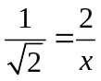，则x=；
若比例式，则x=；
若比例式为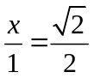，则x=。
52、依题意，设P₁(m，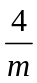),P₂（n，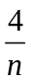），则m=，m²=4，
所以m=2（m>0），
所以OA₁=4，
所以4+=n，n²-4n=4，
（n-2）²=8，
所以n-2=2（取正值）
所以n=2+2，
所以OA₂=n+=2+2+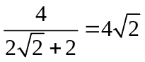
所以 点A₂的坐标是（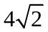，0）
53、译文：在下列交通标志中，是轴对称图形的标志有 个
只有第三个不是轴对称图形，所以轴对称图形有3个。
54、如图31，可得矩形、平行四边形和等腰三角形，填①④⑤
55、因为ABCD是平行四边形，O是BD的中点，
则△AEM≌△CFN,△DBO≌△BFO，△BMO≌△DNO,△ABD≌△CDB,△EDN≌△FBM,共有5对全等三角形。
56、设小正方形的边长为1，则正方形ABCD的面积为16，周长为16，阴影部分的面积是
16-4××3×1=10，
周长是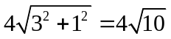，
所以 面积比=5:8，
周长的比：4。
57、由条件得（a+2）²+6²=10²，所以（a+2）²=46,a+2=8,a=6
58、如图32所示，已知AC=2AB=10米，∠ABC=90°，所以地面上的工人行走的距离是BC=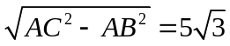(米)
59、连杆的长度为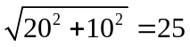（厘米）
当滑块B滑到O点时，滑块A距O点25厘米，故滑块A向上滑动了10厘米。
当滑块B由O点滑到C点时，滑块A由最高点滑到O点，即向下滑动了25厘米，所以滑块A共滑动了35厘米。
60、设AC=b，BC=a,AB=c,
由AB=2，CD=1，
知∠ACB=90°，
于是a²+b²=c²
所以（a+b）²-2ab=c²
而a+b=+1，c=2
所以（+1）²-2ab=2² 得ab=
因此S_{△DBC}=ab=
61、由题设条件可知 ac²+bc²-b³-abc
=b²（c-b）+ac(c-b)
=(c-b)(b²+ac)
=0
所以 c=b
即此三角形为等腰三角形，又一个内角是120°，所以其底角是30°，则a：b：c=2：2：2=：1:1
62、因为a，b，c是三角形的三条边，所以a，b，c及a+b-c，b+c-a，c+a-b均为正数。
所以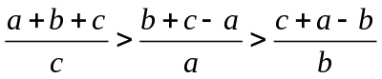
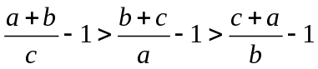
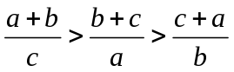
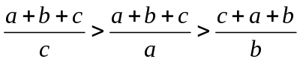
即三边中最长的边是b。
63、可转化为面积求解。
设△AA₂B、△BOA₁、△BC₁O、△B₁CO、△OA₁C、△AA₁C的面积分别为S₁、S₂、S₃、S₄、S₅、S₆，△ABC的面积为S，如图33所示，并利用以下三个结论：
- 等高三角形面积的比等于对应底边的比（如图34）
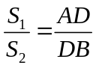,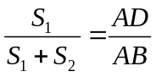
- 合比定理，若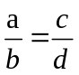，则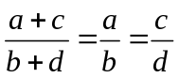
- 分比定理
若则
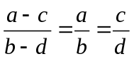
则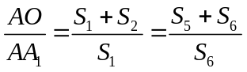
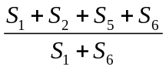(合比定理)
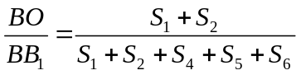
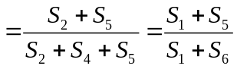(分比定理)
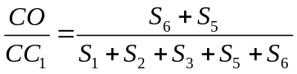
=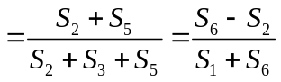(分比定理)
而S₁+S₆=S
将上面三式相加，得
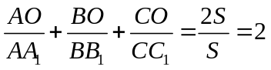
64、延长BE交AD的延长线于F，如图35所示，因为AD∥BC，E为CD的中点，所以△DFE≌△CBE，于是 BC=DF,BE=EF,
S_{△EFD}=S_{△BCE}
因为 BE=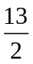,
所以 BF=13.
在Rt△ABF中，
AB²+AF²=BF²=13
AB·AF=S=30
于是（AB+AF）²=AB²+AF²+2AB·AF
=13²+120=289=17²
所以 AB+BC+DA=AB+AF=17
65、如图36，延长CB到M，使BM=DQ，连AM，
因为AD=AB,∠D=∠ABM=90°，
所以△ADQ≌△ABM，AM=AQ,∠MAB=∠DAQ.
因为∠BAP+∠DAQ=45°，
所以∠MAB+∠BAP=45°，
所以∠MAP=∠PAQ
又因为AP=AP
所以△MAP≌△QAP,MP=PQ,
所以△PCQ周长=PC+CQ+PQ=PC+BP+CQ+DQ=4
66、设重叠部分的面积是xm²，则120+（74-x）=160，
所以 x=34
67、由n是正整数，知道凸4n+2边形的边数至少是6，因为∠A₁，∠A₂，∠A₃都是90°，所以此多边形的外角和是270°，因此，除了∠A₁，∠A₂，∠A₃外，若存在某一角∠A_{I}≤90°（i=4,5，…，4n+2），则此多边形外角和大于360°，与“凸多边形外角和等于360°”矛盾，又题设该多边形的内角都是30°的整数倍，所以除了∠A₁，∠A₂，∠A₃外，其余角只能是120°或150°.
设∠A、∠A、…∠A_{3N+2}中有k个120°，t个150°（k，t为非负整数），那么
k+t=（4n+2）-3=4n-1
t=4n-4-1
因为 [(4n+2)-2]·180°
=3×90°+k·120°+（4n-k-1）·150°，
整理得4n=4-k，
由于 n是正整数 ，k非负，
所以只能是 k=0，n=1
68、设该时装的进价是a，则原售价是（1+30%）a。设后来打x折销售，根据题意有
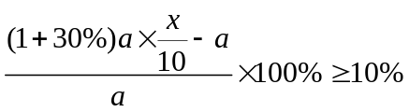
解得 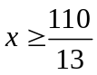≈8.5
所以打折的幅度不能低于8.5折。
69、设今年安排考场x个，则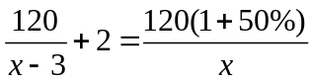
解得 x=18或x=15
经检验 ，x=18和x=15都是原方程的根。所以，今年安排的考场有18个或15个。
70、设另一直角边和斜边长分别为y，z，则35²+y²=z²
即 （x+y）（z-y）=5²·7³
设周长为1，则
1=35+z+y，
又z+y>35，
所以z+y最大为5²·7³，最小为7³，
所以l5²·7³+35=1260，
l=49+35=84
71、由题意，得 （1-15%）a<b<（1-8%）a，
即0.85a<b<0.92a
72、由于 1=1²，
2+3+4=3²，
3+4+5+6+7=5²，
……
所以第n个式子从n开始，且有2n-1个连续自然数相加，即第n个式子为
n+(n+1)+…+(n+2n-2)
=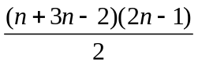
=(2n-1)²(n是正整数)，
即一般规律为
n+(n+1)+…+(3n-2)
=（2n-1）²（n是正整数）
73、设商品共有a件，售出一半后，收入为am元，其余的一半按m元的8折出售，即售价为0.8m元，收入为0.4am元，总收入为0.9am元，依题意有
0.9am=1.1a×90
所以 m=110
74、总人数是4+6+10+5=25（人）
在70.5~90.5这一分数段的人数是16人，占25人的64%，所以频率为0.64.
75、设a=(a,b)a₁,b=(a,b)b₁,(a₁,b₁)=1,
则[a,b]=(a,b)a₁b₁,
即 （a，b）a₁b₁=1085-(a,b),
1085=5×7×31是（a，b）的倍数，所以（a，b）的可能值是1,5,7,31,35,155,217,1085
- 当（a，b）=1时，
a₁=a , b₁=b,
a₁b₁=1084=271×4,
- b=267
- 当（a，b）=5时，
5a₁b₁=1085-5,
a₁b₁=216=2³×3³,
所以 a₁=3³,b₁=2³,
- b=5(3³-2³)=95.
- 当（a，b）=7时，
a₁b₁=154=11×7×2.
当a₁=14,b₁=11时，
a₁-b₁最小，a-b=21
由于a-b=（a，b）（a₁-b₁）≥（a，b），
所以当（a，b）≥31时，a-b的值一定大于21，
所以 a-b的最小值为21
76、设BC=x，CD=y，则有 AC=3x，BC=3y。
在Rt△ACD中，有（3x）²+y²=6²，①
在Rt△BCE中，有（3y）²+x²=8²，②
①+②得 10（x²+y²）=100，
x²+y²=10，
又x+y=6，
所以xy= 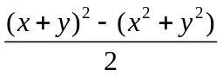
= 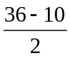=13
所以 S_{△BCD}= xy=6.5
77、连AC，如图37所示，在梯形ABCE中，S
在梯形ACFD中,S_{△ACF}=S_{△DCF}
而S△-S_{△CEF}=S_{△DCF}-S_{△CEF}
即S_{△ACE}=S_{△DEF}
所以 S_{△BCE}=S_{△DEF}
78、因为4x²+1+kx=（2x）²+kx+1是关于x的完全平方式，
所以 ±2·2x·1=kx，
解得 k=±4.
当k=4时，k²-2k+2=10；
当k=-4时，k²-2k+2=26；
79，原方程可化为
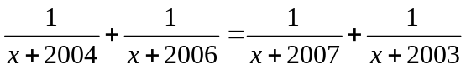
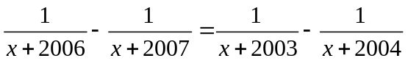
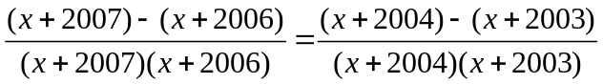
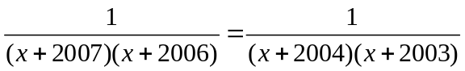
（x+2006）（x+2007）
=(x+2003)(x+2004)
x²+4013x+4026042
=x²+4007x+4014012
6x=-12030
x=-2005
经检验，x=-2005是原方程的根。
  - 解答题
80、设全班共有x人，有y人既参加语文组又参加数学组，则有x人参加语文组，有y人参加数学组，依题意得
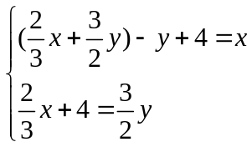
解得 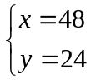
即全班有48人，既参加语文组又参加数学组的人数是24人。
81、设A和B两种产品的月产量分别问哦x，y件，则最大利润 z=600x+800y，
且x，y满足条件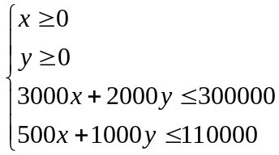
由z=600x+800y
=a（3000x+2000y）+b（500x+1000y）
解得 a=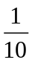，b=
所以 z=(3000x+2000y)+ (500x+1000y)≤96000
此时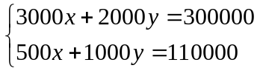
解得 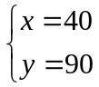
即 A产品每月生产40件，
B产品每月生产90件，
每月可获得的最大利润是96000元。
82、在射线OE上取一点M，使AO=AM,如图38所示，则△OAM为等边三角形。
过C作CN∥AM，则∠NCO=∠NCB+∠2=60°，
又因为∠1+∠NCB=60°，
所以∠1=∠2，
在△CAN和△BCD中，
因为∠1=∠2，∠ANC=∠BOC=120°，NC=CO,
所以△ACN≌△BCO
所以BC=AC,
所以△ABC是等边三角形。
当B、C点各在OG、OE射线上运动时，欲保证△ABC是等边三角形，只有AC或AB与AO重合时面积最大（△AOC中，∠ACO>∠AOC,AO>AC）.
所以△ABC面积的最大值是△AOM的面积，即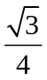m²
83、（1）当0≤x<1600时，y=0；
当1600≤x<2100时，y=（x-1600）×5%；
当2100≤x<3600时，y=（x-2100）×10%+500×5%；
当3600≤x<6600时，y=（x-3600）×15%+1500×10%+500×5%;
(2)如图39所示。
（3）当x=4000时，
y=（4000-3600）×15%+1500×10%+500×5%=235（元）。
84、（135,40）=5（最大公约数），
将木棍分成5个相等的截断，则每一截断上的红刻度线将它（截断）分成27等份，黑刻度将它分成8等份，且5个截断中的红、黑刻度线的分布完全相同，因此只需要考虑一个截断即可，不妨假定一个截断的长度为27×8，则相邻两红线的长度为8，相邻两黑线的长度为27，注意到27=3×8+3，
2×27=6×8+6，
3×27=10×8+1，
4×27=13×8+4，
5×27=16×8+7，
6×27=20×8+2，
7×27=23×8+5，
8×27=27×8+0，
这8个等式表明，对于任意正整数k，0≤k≤7，我们可以找到两个正整数P,Q,使得1≤P≤8,1≤q≤27，p×27=q×8=k
上式说明，在一个截断中锯下来的短木棍的长度有1,2,3,4,5,6,7,8共8种，而不可能有比8更长的短木棍（两红线间距为8），其它四个截断也一样。
85、设取出一组线段，其中的任意三条都能够成一个三角形，记这组线段中最短的两条长为x，y，最长的一条长为z，则1≤x<y<z≤100，
由于x，y，z构成三角形，故x+y>z
对任意的整数i，j，k（y≤i<j<k≤z），均有 i+j>x+y>z≥k，
故长为i，j，k的线段可构成三角形，要使取出的线段最多，可设取出的这组线段的长度依次为x，y，y+1，y+2，…z
共有（x-y+1）+1=x-y+2（条）
又有x<y,x+y>z，
可知 y>z
即 z-y+2<z-z+2=z+2，
但 z≤100，
故z-y+2<z+2≤z×100+2=52,
即这组线段的数目不超过51条。
现取x=50，y=51，z=100，即得长度为50,51,52，,99,100的51条线段，其中的任意三条都能构成一个三角形。
综上可知，依题意要求最多可以取出51条线段。

